巴南区卫生监督协管指南

一、服务对象
辖区内居民。
二、服务内容
（一）食源性疾病及相关信息报告
发现或怀疑有食源性疾病、食品污染等对人体健康造成危害或可能造成危害的线索和事件，及时报告。
（二）饮用水卫生安全巡查
协助卫生健康监督执法机构对农村集中式供水、城市二次供水和学校供水进行巡查，协助开展饮用水水质抽检服务，发现异常情况及时报告；协助有关专业机构对供水单位从业人员开展业务培训。
（三）学校卫生服务
协助卫生健康监督执法机构定期对学校传染病防控开展巡访，发现问题隐患及时报告；指导学校设立卫生宣传栏，协助开展学生健康教育。协助有关专业机构对校医（保健教师）开展业务培训。
（四）非法行医和非法采供血信息报告
协助定期对辖区内非法行医、非法采供血开展巡访，发现相关信息及时向卫生健康监督执法机构报告。
（五）计划生育相关信息报告。协助卫生健康监督执法机构定期对辖区内计划生育机构计划生育工作进行巡查，协助对辖区内与计划生育相关的活动开展巡访，发现相关信息及时报告。
（六）职业卫生相关信息报告。协助卫生健康监督执法机构定期对辖区内工厂等进行职业卫生相关巡查，协助对辖区内与职业卫生相关服务的活动开展巡访，发现相关信息及时报告。
三、服务流程

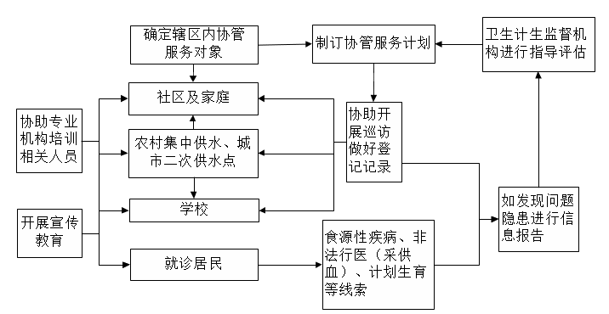
四、服务要求
（一）县（区）级卫生健康行政部门要建立健全各项协管工作制度和管理规定，为基层医疗卫生机构开展卫生健康监督协管工作创造良好的条件。
（二）县（区）卫生健康监督执法机构要采用在乡镇、社区设派出机构或派出人员等多种方式，加强对基层医疗卫生机构开展卫生健康监督协管的指导、培训并参与考核评估。
（三）乡镇卫生院、社区卫生服务中心要建立健全卫生健康监督协管服务有关工作制度，配备专（兼）职人员负责卫生健康监督协管服务工作，明确责任分工。有条件的地区可以实行零报告制度。
（四）要按照国家法律、法规及有关管理规范的要求提供卫生健康监督协管服务，及时做好相关工作记录，记录内容应齐全完整、真实准确、书写规范。
五、法律法规和政策文件
《中华人民共和国基本医疗卫生与健康促进法》
《国家基本公共卫生服务规范（第三版）》（国卫基层发〔2017〕13号）
《关于做好2019年基本公共卫生服务项目工作的通知》（国卫基层发〔2019〕52号）
六、服务机构信息
辖区内各镇卫生院、社区卫生服务中心等项目实施机构。
七、举报投诉电话
区卫生健康委举报投诉电话：66246621。

